Вчитель початкових класів КГСМ №1 І. М. Старченко Тема: Збережемо нашу планету разом.( Поліетиленові пакетики) .
Мета: розширити знання учнів про значення чистого довкілля, про необхідність обмеження користування поліетиленовими пакетами. Формувати відповідальне ставлення до навколишнього середовища. Досліджувати. Розвивати уяву, мислення, пам'ять, допитливість, спостережливість Виховувати бережливе відношення до природи.

Тип уроку: Урок-експеримент( засвоєння нових знань)

Обладнання: різні види поліетиленових пакетів, екологічні торбинки, навчальний фільм.
Хід уроку
І. Організація класу.
Свій голос віддаю за матінку-природу,
За чистоту Землі, красу її і вроду.
За екологію довкілля і душі.
Посіємо скрізь доброти і квітів зерна!
Хай буде наша Планета красива й зелена.
Для щастя, добра і для тебе й для мене! (Надія Красоткіна)
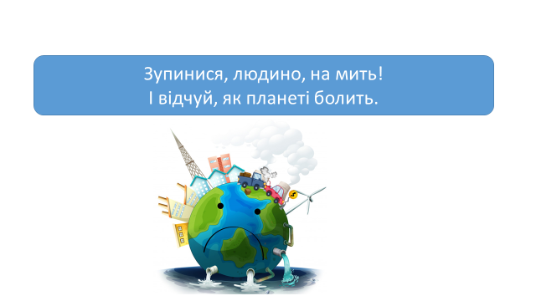 (Слайд 1)
ІІ. Актуалізація опорних знань.

-Яку дорогу до школи ви б вибрали ? . (Слайд 2) 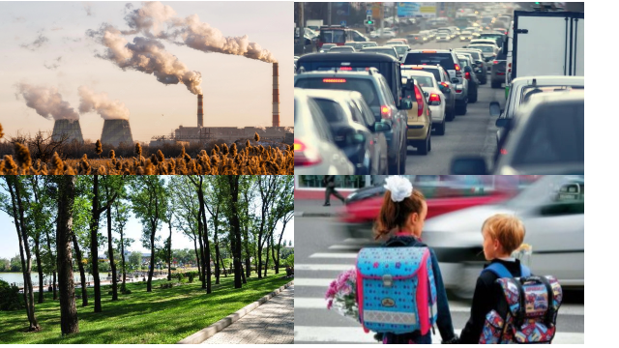 –-Поясніть свій вибір.
ІІІ. Мотивація навчальної діяльності учнів. Розповідь вчителя
Людина і природа-одне ціле. Вони тісно пов’язані між собою. Необдумані вчинки людей на Землі, можуть привести до великих проблем і нещасть. Для кожної людини і людства загалом природа є середовищем існування та джерелом усього необхідного для життя. Природа – єдина система, де все пов’язано. ІV. Повідомлення теми і мети уроку. Метод «Мозковий штурм» Сьогодні ми будемо разом вирішувати, як допомогти нашій планеті Земля. Що ми можемо для цього зробити. Будемо досліджувати знайомі нам поліетиленові пакетики. Групова робота -Ділимось на дві групи. Жовтий і зелений сектори. (Жовтий колір- вивчаємо властивості. Зелений колір-розв’язуємо проблему) (Слайд 3) 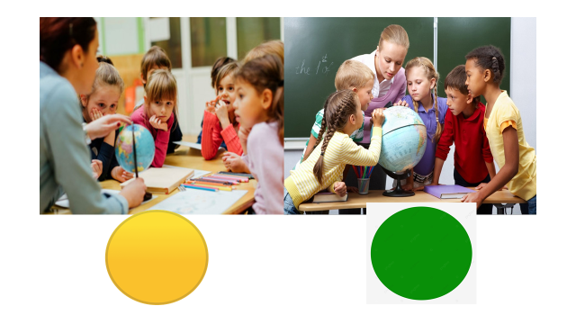 Отже, у нас в класі є дві групи: Дослідники і Науковці. Дослідники з’ясовують- як забруднюється планета пакетами. Науковці з’ясовують –як вирішити ці проблеми.
Гра «Мікрофон»
-Як поліетиленовий пакет може зашкодити нашій планеті Земля? -Що можемо ми зробити, щоб зберегти планету? -Що ви очікуєте від нашого уроку?
V. Вивчення нового матеріалу.
1. Розповідь вчителя.
– Статистика каже, що звичайна сім’я викидає щоденно в середньому 5 кг сміття. Звичайне сміття оточує нас скрізь: під ногами, у лісі, на деревах, в річках, морях, під вікнами наших будинків. -Які ж види побутових відходів заважають нашому чистому довкіллю? Цікаво знати: Скільки років розкладаються : (Слайд 4) - скло – 1000 років;
- підгузник -250 років;
- пакет поліетиленовий – 25 років; - консервна банка – 15 років;

- пед-пляшка – 100 років;
- пластиковий келішок – 70 років;
- жуйка – 50 років;
- папір – 4 місяці;
- тетра-пак – 100 років. 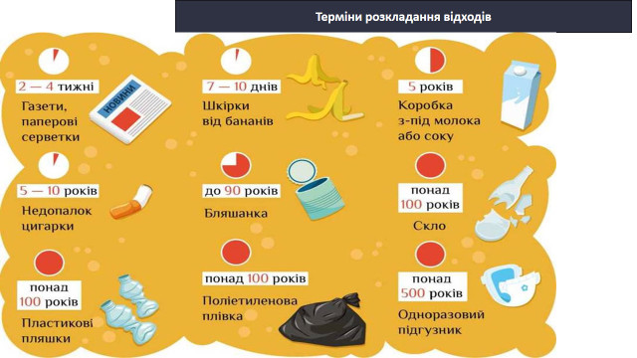

2. Бесіда-розповідь про історію виникнення поліетиленового пакету.
Діти розглядають різні пакети, які знаходяться у них на партах . (Слайд 5) 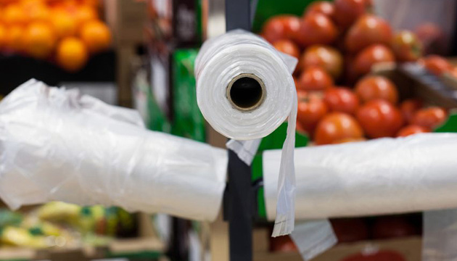
- Де такі пакети можна зустріти?
- Як їх можна використовувати?
- Раніше пакетів було мало і люди берегли їх і навіть прали. Потім знову використовували. Зараз же щороку виготовляють майже 4 трильйони поліетиленових пакетів!
- Як ви думаєте, навіщо їх так багато? (Дослідники)
- А чи можна без них обійтись?
- А хто думає, що вони завдають шкоди довкіллю?
Пропоную розглянути всі «ЗА» і «Проти» (Науковці)

3. Дослідження «Перевага пакетів».(Дослідники) (Слайд 6)
Дослід 1: Вивчимо властивості пакета: Чи важкий він? Чи місткий? Який товар можна покласти у пакет? Чи може порватись пакетик? Чи легко його скласти? 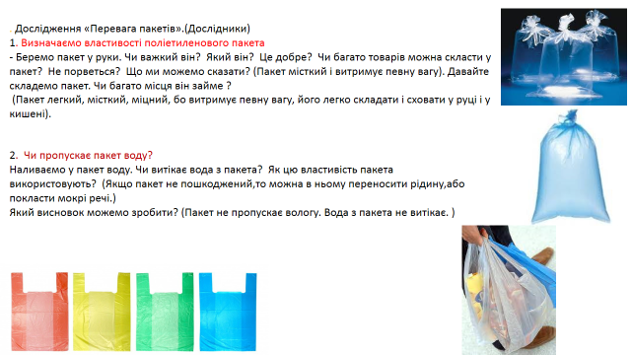

Дослід 2: Чи пропускає пакет воду? Наливаємо воду у пакет. Чи витікає з нього вода?

Дослід 3. Чи пропускає пакет повітря?
- Давайте його надуємо, як повітряну кульку. Чи тримає повітря пакет?
Робимо висновки.
-Пакети зручні (Дослідники) 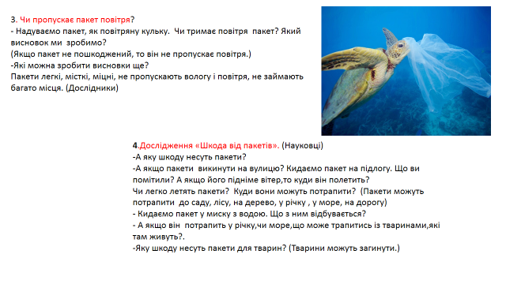

4. «Шкода від пакетів». (Науковці) Дослід 4.
- Зараз ми перевіримо, яку шкоду несуть пакети? -А якщо викинути пакет на вулицю?
Якщо його підніме вітер, то куди він полетить? Чи легко летять пакети? Яку небезпеку несуть пакети для тварин?(Слайд 7, 8 )
- 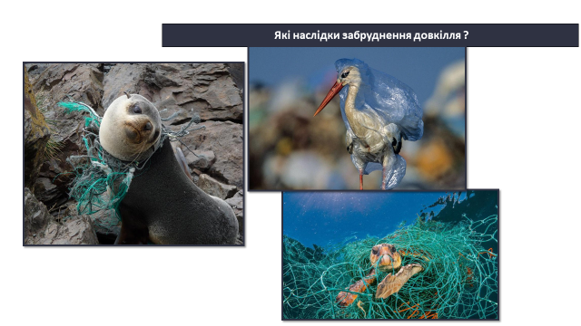
Екологічна фізкультхвилинка https://www.youtube.com/watch?v=7LxJ5lo9cng
Факти, які має знати кожен:
1977 – рік появи пакетів у супермаркетах. Розв’яжи задачу. (Слайд 9,10) 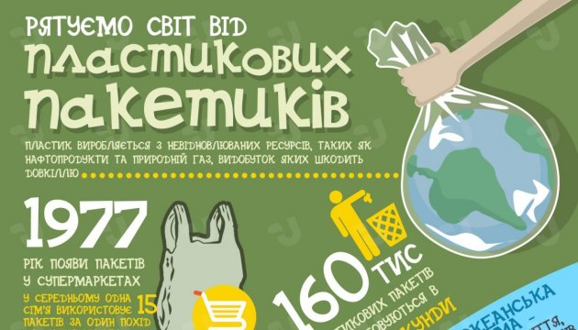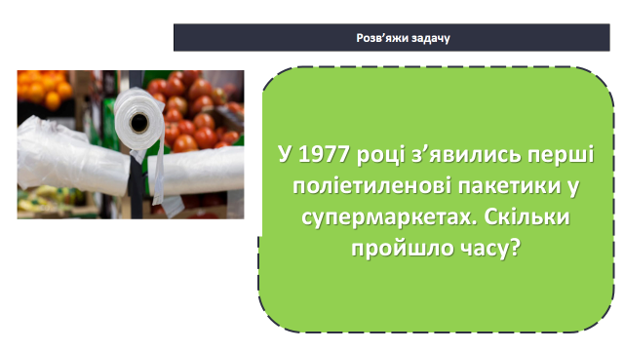
2. 160 000 пластикових пакетів використовуються в світі щосекунди.
3. 5 трильйонів пакетів виробляється на рік.
4. Пластик є штучно синтезованою сполукою, період розпаду якої триває до 1000 років.
5. У середньому одна сім’я використовує 15 пакетів за один похід до супермаркету.
Небезпека для людей .
( Слайд 11) 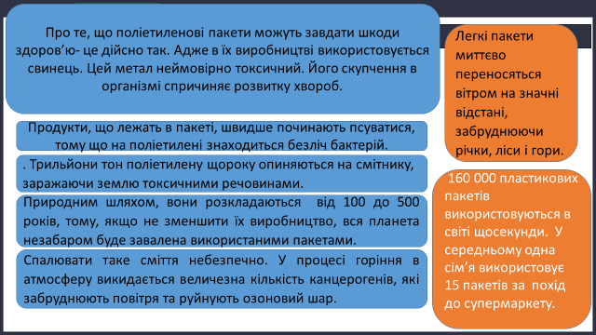

Давно доведено, що зберігання їжі в поліетилені не приносить користі.
Шкода для екології
Екологи всього світу пишуть про шкоду пластикових пакетів. Трильйони тон поліетилену щороку опиняються на смітнику, заражаючи землю токсичними речовинами.
Природним шляхом, вони розкладаються від 100 до 500 років, тому, якщо не зменшити їх виробництво, вся планета незабаром буде завалена використаними пакетами.
Спалювати таке сміття небезпечно. У процесі горіння в атмосферу викидається величезна кількість канцерогенів, які забруднюють повітря .(Слайд 12)
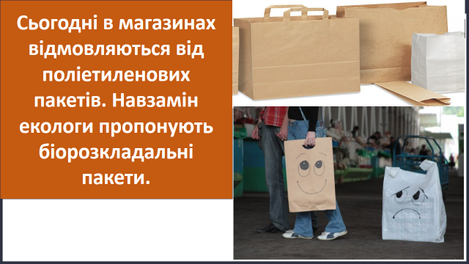 пакети.
В Україні у багатьох містах встановлено спеціальні контейнери, в кожен з яких окремо кладеться пластик, скло або папір. Потім це сировина відправляється на переробку. – -Читаємо цікаву казку про пакетик.
5.ПАКЕТ-ТУРИСТ (Слайд 13 ,14 )
НАТАЛІЯ КЛЕВЦОВА
Жінка винесла сміття в великому пакеті, а в іншій руці був пакет із залишками хліба для птахів. Крихти хліба вона поклала до пластикової годівнички біля контейнера, щоб голуби могли скуштувати. А пустий пакет скрутила й викинула до контейнера. Вітер підхопив пакет і поніс догори, бідолаха зачепився за дерево.
– Не дістати, – похитала головою жінка і пішла в дім.
Вітер наповнив пакет повітрям і запустив у небо.
– Яка височінь, – злякано промовив пакет. А його несло й несло далі.
– Починаю нове життя! – прийняв рішення пакет і перестав боятися.
Нарешті вітер вщух. Пакет опинився в невеличкому ліску. Зачепився за гілку ялинки і здувся. Білки здивувались.
– Турист, що ти тут робиш?
– Мене викинули!
– Подивись, ти не один такий. До зеленого лісу приходять відвідувачі, а згодом залишають пакети і пляшки.
На узліссі з’явились два чоловіка і жінка.
– Знов люди прийшли, — сказали білки і заховались.
Але ці люди були іншими. Вони нахилялись, збирали лісове сміття в великі пакети, щоб очистити галявину.

– Пластик на переробку!
– Не треба мене на переробку, – заперечив пакетик.
Білки визирнули і попросили:
– Погоджуйся, турист! Тебе перероблять і ти побачиш не тільки лісок, який ти зараз забруднюєш, а інші села і міста. Без повторного використання матеріалів немає майбутнього, розумієш!
Пакет мовчки відчепився.
– А що, там я ще не був, треба спробувати ! (-Які висновки зробив пакетик?)  (Слайд 15 ) 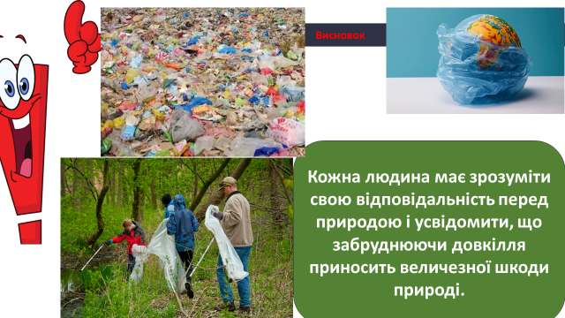 Кожна людина має зрозуміти свою відповідальність перед природою і усвідомити, що забруднюючи довкілля,ми приносимо величезну шкоду природі.

VІ. Узагальнення та систематизація знань. (Науковці) Вправа «Дерево рішень» (Слайд 16 ) 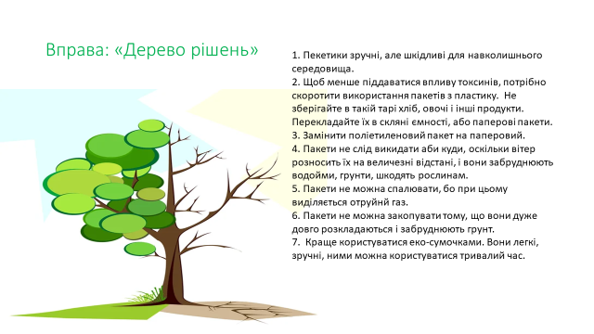
1. Пекетики зручні, але шкідливі для навколишнього середовища.
2. Щоб менше піддаватися впливу токсинів, потрібно скоротити використання пакетів з пластику. Не зберігайте в такій тарі хліб, овочі і інші продукти. Перекладайте їх в скляні ємності або паперові пакети.
3. Замінити поліетиленовий пакет на паперовий.
4. Пакети не слід викидати аби куди, оскільки…(вітер розносить їх на величезні відстані, і вони забруднюють нашу землю.
5. Пакети не можна спалювати бо…(при цьому виділяється отруйнй газ). (Слайд 17)
6. Пакети не можна закопувати тому що вони довго розкладаються 9((9.забруднюють грунт. (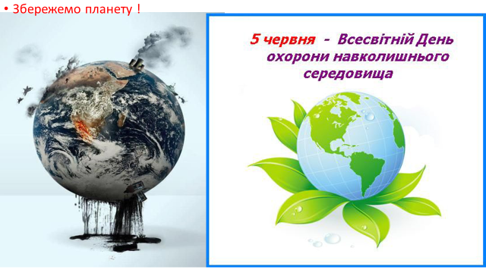
7. Краще користуватися еко-сумочками. Вони легкі, зручні, ними можна користуватися не один раз.

Перегляд фільму про виготовлення еко-сумочки..(Слайд 18 ) https://www.youtube.com/watch?v=P_KLDQUMH-8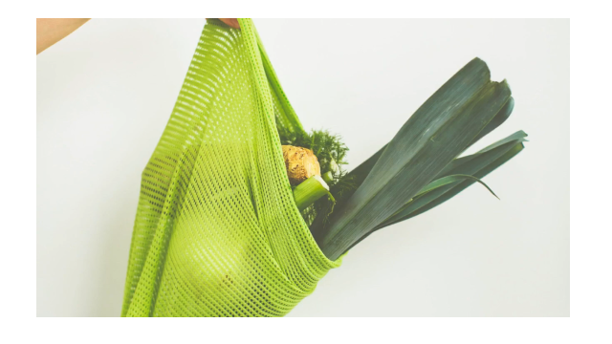

VІІ. Рефлексія
Вправа «Шість капелюхів» (Слайд 19) 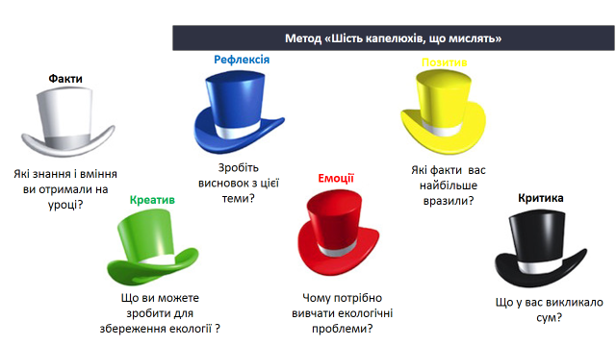

-Завдання : 1.Виготовити з батьками еко-сумочку 2.Скласти з любих предметів: (олівці, сірники, фломастери, гілочки, квіточки…тощо) слово- ЗЕМЛЯ ! (Слайд 20,21,22) 

